ToughArmor RAID MB902SPR-B R1 - wyjmowana obudowa z obsługą RAID 1 i JBOD
Wkrótce w ofercie ICY DOCK! ToughArmor RAID MB902SPR-B R1 to wyjmowana obudowa dla dwóch 2,5-calowych dysków SATA HDD lub SSD, montowana w standardowej zatoce 5,25 cala. Ma wbudowany chipset JMS562 RAID, dzięki któremu możliwe jest proste dodawanie macierzy RAID 1, a także korzystanie z trybu JBOD.

Związane z RAID funkcje nowej obudowy ToughArmor

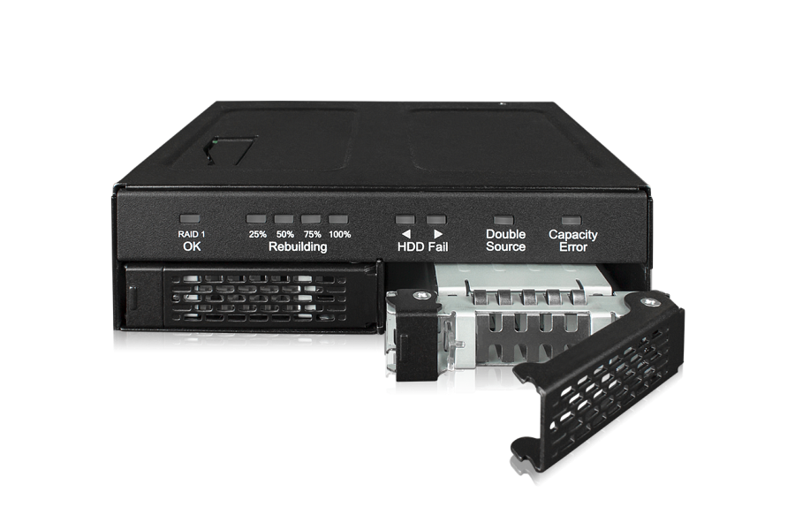
Chipset JMS562 umożliwia dodanie macierzy RAID 1 do dowolnego systemu komputerowego, korzystającego z połączenia SATA. Kopia danych wykonywana jest automatycznie. Wystarczy podłączyć ToughArmor RAID MB902SPR-B R1 do komputera i włożyć dyski. Nie ma konieczności korzystania z karty kontrolera RAID ani nawet zgodnej płyty głównej.
Poza tym masz możliwość korzystania z trybu JBOD (Just Bunch of Disks), z którym możesz przeglądać dwa dyski niezależnie od siebie (wymagany jest mnożnik portów SATA). Możesz także wymazać zawartość tabeli RAID. Nie będzie Ci to do tego potrzebne ani odpowiednie oprogramowanie, ani wpisywanie poleceń MS DOS.
Do tego obudowa jest wyposażona w łatwe do odczytania LED-owe wskaźniki. Pomogą Ci one zorientować się w tym, jak wygląda status RAID 1. Nie trzeba pobierać żadnego specjalistycznego oprogramowania (choć, oczywiście, jest taka możliwość).

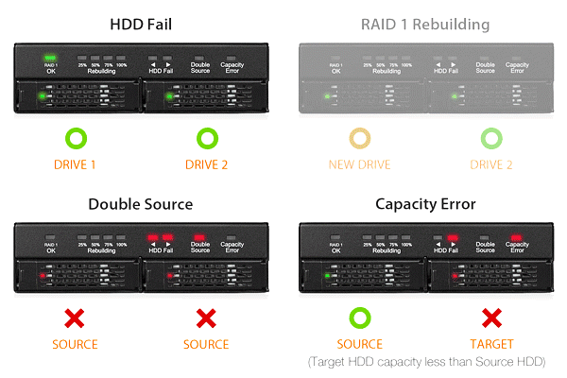
Wytrzymałość, uziemienie, technologia antywibracyjna, czyli co jeszcze oferuje ToughArmor RAID MB902SPR-B R1
Standardowo, obudowa z serii ToughArmor przeznaczonej dla bardzo wymagających użytkowników jest wytrzymała, w pełni metalowa i przygotowana do pracy w ciężkich warunkach. Ma systemem uziemienia EMI, który broni przed wstrząsami statycznymi. Jest też technologia antywibracyjna, dzięki której praca dysków nie jest zakłócana przez hałas lub inne element zewnętrzne, które mogłyby nawet popsuć dyski.
Z kolei system zatrzaskowy Eagle-hook sprawia, że dyski są bezpieczne wewnątrz obudowy. Obudowa obsługuje także 7-pinowe kable danych SATA i 15-pinowe kable zasilające z zatrzaskiem blokującym. Po wpięciu pozostają dobrze zamocowane w obudowie. Duże otwory wentylacyjne sprawiają natomiast (w połączeniu z chłodzeniem komputera), że poziom ciepła wewnątrz obudowy jest na satysfakcjonującym poziomie. Nie brakuje również 5-letniej ograniczonej gwarancji i bezpłatnego wsparcia technicznego.

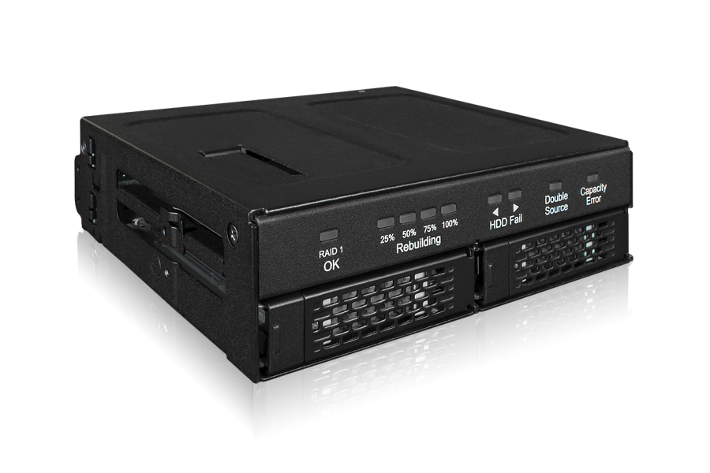
Poznaj bliżej ToughArmor RAID MB902SPR-B R1 w ofercie ICY DOCK

